Abrindo mão da polarização entre o técnico e o social/cultural

Forgoing the polarization between technical and social/cultural

Henrique Luiz Cukierman

Resumo

Para se abrir mão da polarização entre o ‘técnico’ e o ‘social/cultural’, o presente artigo propõe que é preciso mudar o ângulo de aproximação do problema, de forma a percebê-lo por um novo enquadramento. Brevemente resumido, um enquadramento em que o ‘técnico’ e o ‘social/cultural’ constituam um movimento de co-modificação, somente percebido por uma abordagem concomitantemente social e técnica, por um olhar sociotécnico. Em seguida são apresentadas as principais características deste olhar, bem como os desafios que ele oferece ao desenvolvimento de novos artefatos, à luz de exemplos oriundos em especial da engenharia de software.

Palavras-chave: olhar sociotécnico; polaridade entre o ‘técnico’ e o ‘social/cultural’; engenharia de software.

Abstract

If a depolarization between the ‘technical’ and the ‘social/cultural’ is desired, a new angle is needed to approach the problem. Briefly, a new framing in which the ‘technical’ and the ‘social/cultural’ are constituted within a movement of co-construction, only perceived through a social and technical approach at the same time, through a sociotechnical framing. This article presents some of this framing’s main features, as well as some of the challenges to the development of new artifacts, mainly based on examples coming from software engineering.

Keywords: sociotechnical framing; polarization between the ‘technical’ and the ‘social/cultural’; software engineering.

Introdução

O convite que recebi para participar desta mesa, o qual desde já agradeço, principiava dizendo que seu “objetivo é partilhar pensamentos abrindo mão da polarização entre o técnico e o social/cultural, indicando os efeitos deste pensar para o estudo das novas tecnologias e da epistemologia”.
Se é para pensar em uma despolarização entre o ‘técnico’ e o ‘social/cultural’, podemos dizer que é preciso pensar em mudar o ângulo de aproximação do problema, percebê-lo por um novo enquadramento. Brevemente resumido, um enquadramento em que o ‘técnico’ e o ‘social/cultural’ constituam um movimento de co-modificação, somente percebido por uma abordagem concomitantemente social e técnica, por um olhar sociotécnico. Parece uma questão de maior densidade filosófica, assunto para cientistas sociais e para os departamentos de humanidades, mas trata-se de uma questão muito importante nos chamados ‘campos duros’, ligados direta ou indiretamente às ciências exatas, como, por exemplo, na avaliação do acidente da nave espacial Columbia, ocorrido em 1/02/2003. Em sua investigação, diferentemente daquela do acidente anteriormente ocorrido com a nave Challenger, quis a NASA uma investigação em bases renovadas, conforme se pode ler no relatório final da investigação (veja fig. 1), editado pelo Columbia Accident Investigation Board (CAIB, 2003, p. 97):

Várias investigações de acidente não vão muito longe. Elas identificam a causa técnica do acidente, e conectam-na a uma variante qualquer de um ‘erro de operador’ – o trabalhador que se esqueceu de inserir o parafuso, o engenheiro que calculou erradamente a fadiga, ou o administrador que tomou a decisão errada. Mas tudo isso raramente dá conta de toda a questão. Quando as determinações da cadeia causal estão limitadas à falha técnica ou individual, as ações tomadas com o objetivo de prevenir um evento similar no futuro também são caracteristicamente limitadas (...). De acordo com a nossa visão, a cultura organizacional da NASA teve tanta relação com o acidente como o problema da espuma. A cultura organizacional refere-se aos valores básicos, normas, crenças e práticas que caracterizam o funcionamento da instituição. Em seu nível mais básico, a cultura organizacional define os pressupostos assumidos pelos empregados enquanto conduzem seus trabalhos. É uma força poderosa que pode persistir ao longo de reorganizações e de trocas de pessoas-chave. Pode ser uma força negativa ou positiva.



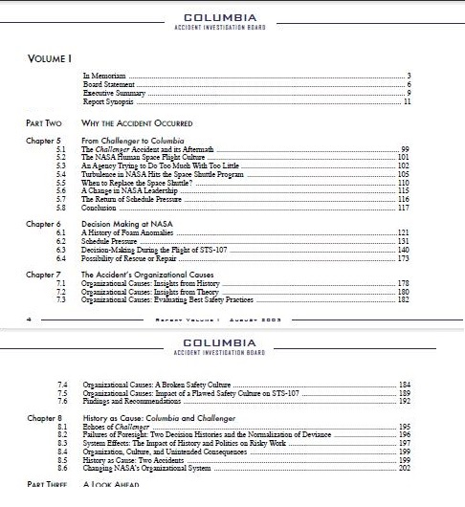

Figura 1. Capa e índice da Parte 2 (“Porque ocorreu o acidente”) do relatório final da investigação do acidente com a Columbia, editado pelo CAIB - Columbia Accident Investigation Board (2003).

Dito de outra forma, não bastam os chamados ‘fatores técnicos’, especialmente quando se trata de lidar com artefatos tecnológicos extremamente complexos (que certamente constituem e são constituídos por organizações complexas, tal como apontado pelo relatório da NASA). Um outro exemplo, oriundo da área das ciências da computação, sobre o qual vou aqui me debruçar, é o caso da ES - Engenharia de Software -, onde o problema é introduzido já na própria iniciação do engenheiro, como comprova o livro-texto de Ian Sommerville (2008, p. 14-15), logo no seu segundo capítulo (Fig. 2), intitulado “Sistemas sociotécnicos”, onde se pode ler que “[o]s objetivos deste capítulo são apresentar o conceito de um sistema sociotécnico – um sistema que inclui pessoas, software e hardware (...)”, e assim opô-lo ao que denomina de “sistemas técnicos baseados em computadores (...) [que] são aqueles que incluem componentes de hardware e software, mas não incluem procedimentos e processos”.

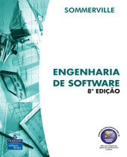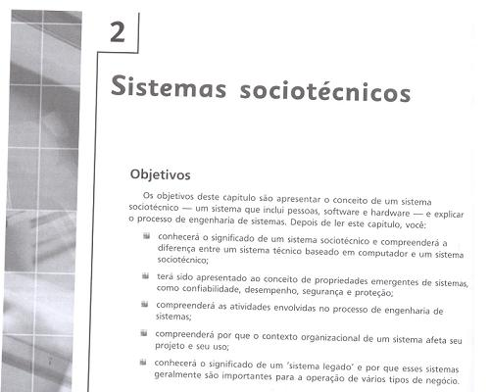

Figura 2. Capa do livro-texto de Ian Sommerville (2008) e início do seu capítulo 2

Neste ponto, creio ser importante mencionar que falo do interior de uma pós-graduação em Engenharia de Sistemas e Computação, a saber, de uma linha de pesquisa denominada Informática e Sociedade, na qual recebo, entre outros, engenheiros de computação para desenvolverem suas dissertações e, portanto, posso dizer que conheço um pouco desse mundo ou, como diria Karin Knorr Cetina (1997), dessa cultura epistêmica, ao menos o suficiente para dizer que, na ES hegemônica, especialmente conforme praticada no Brasil, uma maneira de enfrentar a questão é percorrer a via da demarcação, na qual se reconhece a presença de ‘fatores não técnicos’, mas em separado dos chamados ‘fatores técnicos’. Essa demarcação considera que o tecido sociotécnico seria formado por dois tipos de fios: o domínio técnico, ou seja, o software como artefato técnico a-contextual de um lado, e os contextos e situações particulares de sua utilização de outro, no domínio social. A partir dessa premissa, os efeitos do uso de software, um típico exemplo de um híbrido entre os ‘domínios social e técnico’, são entendidos como uma mistura de duas formas puras (Latour, 1994, p. 78) que seriam essencialmente diferentes a priori, por sua natureza ontológica: o que veio do sujeito – isto é, o fio do domínio social (homens entre eles, ou como diz o relatório da NASA, o organizacional) – e aquilo que se originou do objeto – ou o fio do domínio técnico (ou seja, da ‘natureza’ do software). Nessa visão, o tecido sociotécnico seria composto desses dois elementos diferentes por natureza que poderiam eventualmente separar-se.
Assim, grosso modo, a ES propõe modelos para o desenvolvimento de softwares que deem conta do ‘técnico’, modelos ‘universais’, que reúnem as assim chamadas ‘melhores práticas’. E, quando os ‘modelos’ emperram, não funcionam dentro do esperado, os ‘fatores não técnicos’ são os responsáveis, são eles que precisam ser investigados (e não os modelos, e muito menos o próprio ato de propor modelos ‘universais’!) e explicados (aqui a lembrança da assimetria de David Bloor (1976) é evidente: explica-se porque modelos dão errado com razões sociais/culturais, porém se tudo dá certo, a razão é a da excelência técnica que lhes é intrínseca). Olhando mais de perto um ‘modelo universal’ altamente difundido, o CMMI (Capability Maturity Model Integration – Modelo Integrado de Maturidade de Capacitação) e seus níveis de maturidade, a criatura, mostra a cara do seu criador, a saber, o Software Engineering Institute da Carnegie Mellon University (Fig. 3).

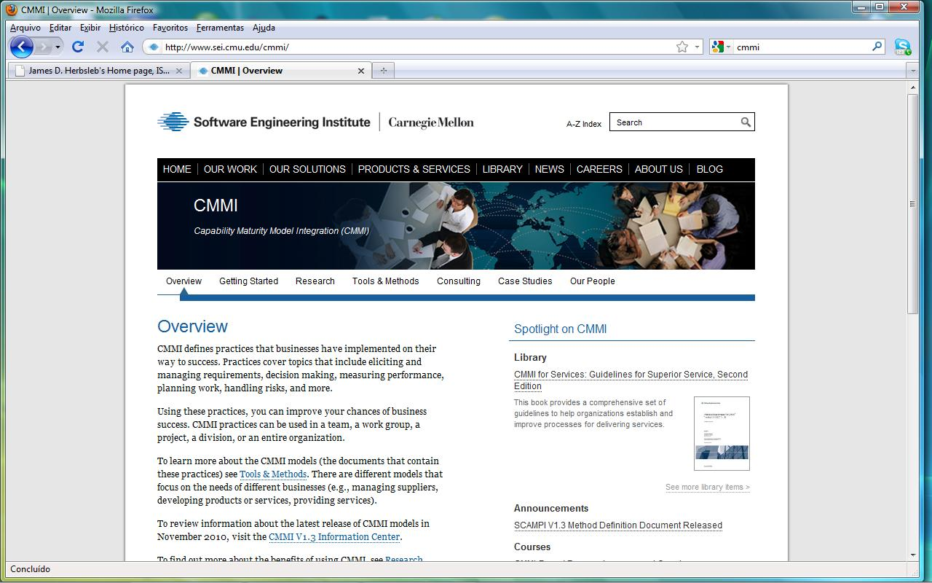

Figura 3. Sítio do SEI - Software Engineering Institute da CMU - Carnegie Mellon University, oferecendo um de seus principais produtos, o CMMI.

Fuçando mais um pouco seu sítio na Internet, deparamos com seu histórico (fig. 4) ligado umbilicalmente ao Departamento de Defesa dos EUA, o DoD, seu fundador em 1984. A construção de um modelo para a atividade de desenvolvimento de software tem suas origens nas necessidades do DoD, especialmente no que diz respeito à manutenção da confiabilidade dos produtos de software, desenvolvidos através de uma longa cadeia de contratações e subcontratações.

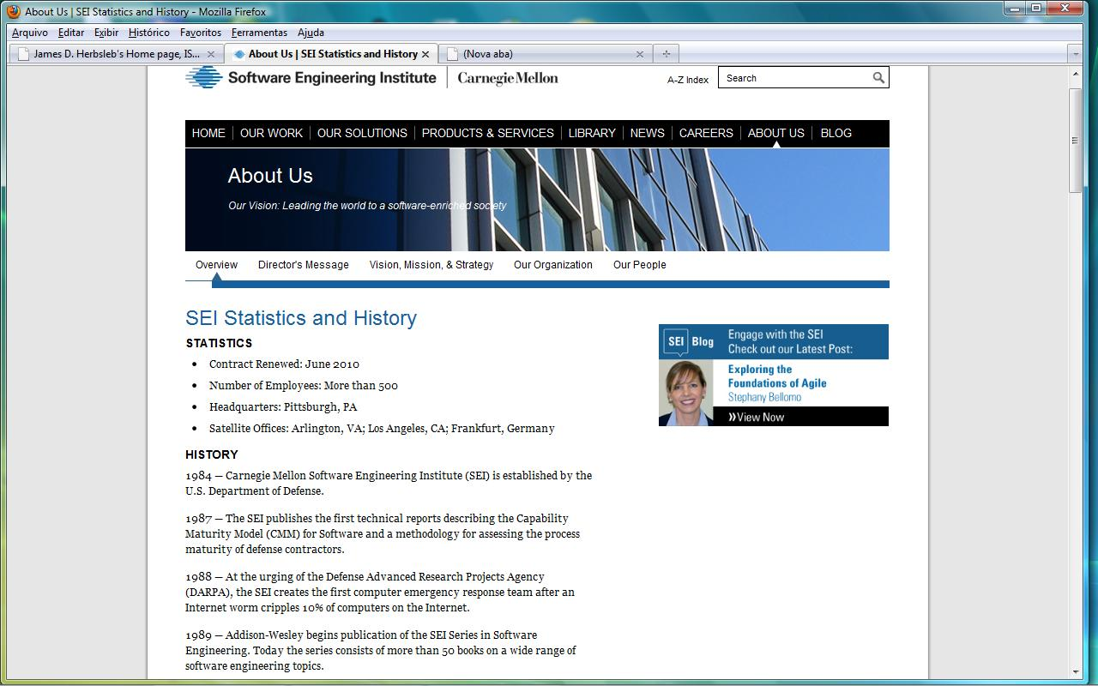

Figura 4. Sítio do SEI/CMU apresentando sua visão e seu histórico institucional

Neste mesmo sítio, observa-se que a visão do SEI/CMU é o de “liderar o mundo rumo a uma sociedade enriquecida por software”. A pretensão explicitamente confessa é a de impor seus produtos como padrão mundial, configurando seu modelo como um ‘universal’. O esforço ‘universalizante’ foi de fato bem sucedido, tornando o atual CMMI uma referência mundial para medir e assegurar a qualidade do desenvolvimento de software. Sua difusão pelo mundo revela-se por um pequeno exemplo vindo de Goiás (fig. 5), difusão esta que, à luz do olhar sociotécnico, propõe como questão não a ‘universalidade’ do CMMI, mas a necessidade de uma descrição minuciosa que dê conta da maneira como esse modelo, desenvolvido localmente em um laboratório localizado em Pittsburgh, EUA (localização do SEI/CMU) para resolver problemas locais do Departamento de Defesa daquele país, multiplica-se por outros lugares, circulando e adquirindo legitimidade global, até alcançar a distante Goiânia a ponto de ser inserido como requisito em um edital público de compra de serviços de software daquele estado brasileiro.

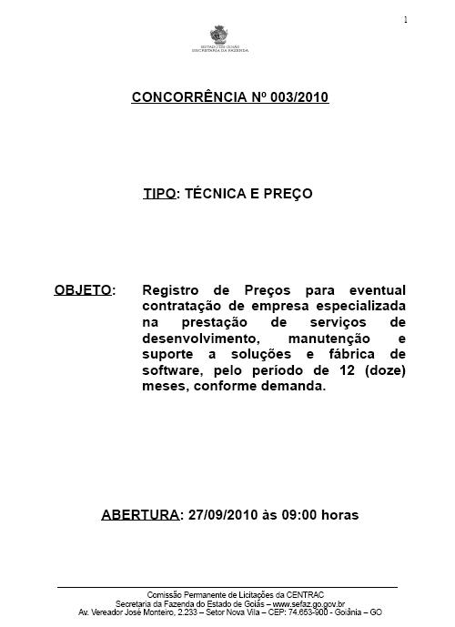

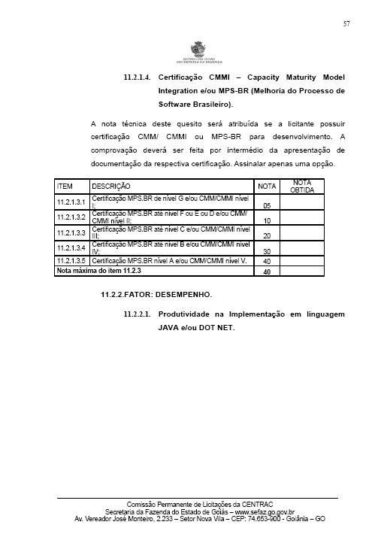

Figura 5. Edital de concorrência do governo de Goiás para contratação de empresa especializada na prestação de serviços de desenvolvimento, manutenção e suporte de software
Em contraste com a demarcação entre ‘fatores técnicos’ e ‘não técnicos’, o olhar sociotécnico (notem agora a ausência de hífen) não toma, como ponto de partida, essa dicotomia essencial entre o social e o técnico, mas parte da consideração do tecido sociotécnico como um ‘pano sem costuras’, como um tecido inconsútil, indivisível em sua natureza incerta, no qual o software se encontra inexoravelmente emaranhado às práticas de sua construção e utilização, como um híbrido, ao mesmo tempo formal e informal, ou como diz Latour (1994, p. 51 ss.), um quase-objeto, quase-sujeito, isto é, um artefato verdadeiramente sociotécnico. Assim, o tecido sociotécnico não se urde a partir de dois tipos de fios elementares caracterizados pelos adjetivos técnico/social e formal/informal, mas consiste na trama inconsútil das práticas de desenvolvimento e utilização de artefatos de software.

Os desafios de um Olhar Sociotécnico

Imbricação, indissociabilidade e indeterminação do técnico e do social fundamentam o olhar sociotécnico, o qual, por não separá-los aprioristicamente, concebe-os, o técnico e o social, como uma mútua determinação. Escrever a respeito implica pensar em uma escrita que é, ao mesmo tempo, a das ciências exatas e a das ciências humanas e sociais. Uma escrita interdisciplinar por excelência. E, por isso mesmo, uma escrita da complexidade.
É James Herbsleb (2005, p. 25) (que, diga-se de passagem, pertence ao quadro de pesquisadores do SEI/CMU), quem lança mais luzes sobre os limites disciplinares da ES e da sua complexidade:

Precisamos da pesquisa interdisciplinar para compreender as restrições que as arquiteturas impõem às organizações, e que as organizações impõem às arquiteturas, para entender como estruturas técnicas e organizacionais podem co-evoluir.
Com esta definição, o autor oferece uma versão muito interessante do que vem a ser o olhar sociotécnico. Um olhar apuradamente percebido por Tracy Kidder, em seu livro The soul of a new machine (apud Latour, 2000), quando conta a história de construção da máquina Eclipse da Data General, concorrente do VAX da DEC (Digital Equipment Corp.), no final dos anos 70. Uma história que começa com Tom West, chefe da equipe de desenvolvimento do que ainda se chamava internamente de Eagle, e que vinha a ser uma máquina de 32 bits para competir com os VAX de 32 bits da DEC. Para ter uma ideia de como era a máquina do concorrente, West arranjou uma visita às escondidas a uma empresa que possuía o VAX então recém-lançado:

[em um dia qualquer de 1978] ao examinar o VAX, pareceu a Tom West estar diante de um organograma da DEC. Sentiu que o VAX era muito complicado. Ele não gostou, por exemplo, do sistema em que as várias partes da máquina se intercomunicavam; para o seu gosto, havia muito protocolo envolvido. West concluiu que o VAX encarnava as falhas da organização corporativa da DEC. A máquina expressava o sucesso fenomenal do estilo burocrático e cauteloso da companhia. (West citado por Latour, 2000, p. 17-18).

Eis um exemplo preciso do que seja o olhar sociotécnico, aquele que vê o técnico e o social em uma mesma mirada, um olhar sinótico (mantendo-se em linha com a metáfora do olhar), como aquele que anima a descrição de Tracy Kidder, os argumentos de James Herbsleb, e a própria exposição de Bruno Latour em seu livro Ciência em Ação (2000, p.18), no qual expõe um atributo fundamental do olhar sociotécnico, a saber: “contexto e conteúdo se confundem”.
Retornemos, pois, à questão: como navegar pela complexidade? A depender da ES mais convencional, a resposta parece estar na ponta da língua: navega-se com modelos universais, que reúnem as ‘melhoras práticas’, e, portanto, seriam uma garantia de sucesso. Todavia Lucy Suchman, em seu livro Plans and situated actions (1987), oferece valiosas respostas a partir das diferenças entre planos e ações situadas, denominações constituídas pelas pesquisas do antropólogo Thomas Gladwin, publicadas em 1964, sobre pescadores da Micronésia. Ele chamou a atenção para as técnicas de navegação de um daqueles povos, os turqueses, utilizadas para viagens longas em mar aberto, apontando especialmente os contrastes entre a sua maneira de navegar e aquela dos europeus. Para os propósitos deste artigo, é perfeitamente cabível aproximar a noção de plano à de modelo, e é por esta razão que, ao nos referirmos às questões de Lucy Suchman e Thomas Gladwin, utilizaremos ambas as noções como sinônimas, reunindo-as sob a denominação plano/modelo.
Segundo Gladwin, o navegador europeu principia com um plano/modelo – um curso – projetado de acordo com certos princípios universais, ao qual relaciona todos os movimentos de sua viagem, e, portanto, seu esforço é o de manter-se no curso previamente planejado. Se eventos inesperados ocorrem, o navegador europeu tem de primeiro alterar o plano/modelo para somente então responder da ‘forma devida’. Já o navegador da Micronésia começa com um objetivo em vez de um plano/modelo, partindo rumo ao seu objetivo e respondendo às eventualidades, de forma ad hoc, à medida que vão aparecendo. Desta forma, faz pleno uso das informações fornecidas pelo vento, pelas ondas, pela maré, pela corrente, pela fauna, pelas estrelas, pelas nuvens, pelo som da água batendo no barco, navegando em absoluta conformidade com todas elas. Seu esforço é direcionado para alcançar seu objetivo, porém, se lhe é fácil responder sobre seu objetivo, não consegue fazê-lo com relação ao seu curso. Esse esforço de partir rumo a um objetivo de forma ad hoc constitui aquilo que Suchman denomina de uma ação situada.
Para Suchman (1987, p. ix), planos/modelos revelam-se como um recurso fraco frente a atividades primariamente ad hoc. Em verdade, dado o viés europeu de nossa cultura, somente quando pressionados para prestar contas da racionalidade de nossos atos é que invocamos um plano/modelo como guia. Previamente propostos, planos/modelos são necessariamente vagos, na medida em que têm de acomodar as contingências imprevisíveis de situações sempre particulares. Reconstruído em retrospecto, o plano/modelo filtra precisamente as especificidades dos detalhes que caracterizam a ação situada, em favor somente daquelas ações que podem ser enquadradas por sua eventual conformidade ao plano/modelo.
Na visão planejadora/modeladora, planos e modelos são pré-requisitos para a ação, prescrevendo-a em todos os detalhes. Porém, o curso da ação somente pode ser projetado ou reconstruído em termos das intenções prévias e situações típicas (as ‘melhores práticas’), visto que o significado prescritivo das intenções frente à ação situada é inerentemente vago. A coerência da ação situada está vinculada não a predisposições individuais ou a regras convencionais, mas sim a interações locais contingentes, de acordo com as circunstâncias particulares em que se encontram os atores.
Resumindo, todo curso de ação depende das suas circunstâncias materiais e sociais. Em vez de abstrair a ação de suas contingências, representando-a como um plano/modelo racional e universal, a abordagem proposta é a de estudar como os envolvidos na ação podem usar as suas circunstâncias para alcançar o que se pode chamar de uma ação inteligente. Segundo Suchman (1987),

em vez de construir uma teoria da ação como produto de uma teoria de planos, de modelos, o objetivo é investigar como as pessoas produzem e encontram evidências para seus planos no curso da ação situada. De forma geral, mais que subsumir os detalhes de uma ação no estudo dos planos, os planos são subsumidos no problema maior da ação situada. (p. 50).

Resumindo (mesmo!) algumas Características Aproximativas do Olhar Sociotécnico

- O local, o situado (resistência ao global, ao universal), o caso a caso, a contingência.
Barry Boehm (2006) (que também pertence ao quadro de pesquisadores do SEI/CMU) distingue a preocupação com o local como contraponto obrigatório ao legado modernista:

A teoria subjacente aos modelos de processo de software tem de evoluir das visões de mundo ‘modernas’ – puramente reducionistas – (universal, generalizante, atemporal, escrita) para uma síntese entre estas visões e as visões de mundo ‘pós-modernas’ – situadas – (particular, local, temporal, oral). (p.20).

- A complexidade (em vez de simplificações).
O olhar sociotécnico, ao não dividir a priori a complexidade do objeto da ES em aspectos técnicos e não-técnicos, ou humanos e não-humanos, reconhece a exposição do projetista/engenheiro de software ao contingente, ao local, ao situado.

- Conhecimentos não formalizáveis.
Uma versão desta rejeição ao universalismo pode ser dada pelo contraste entre conhecimento explícito e conhecimento tácito.

- Os transbordamentos (em vez de enquadramentos).
Os planos/modelos fazem necessariamente uma série de suposições a respeito do mundo sobre o qual se propõem a intervir. Tais suposições dizem respeito à representação que fazem desse mundo, ou seja, correspondem a um determinado recorte que operam nesse mesmo mundo. Ao recortá-lo, produzem uma simplificação, ou dito de outra forma, uma redução da complexidade, sem a qual não teriam como adquirir ‘generalidade’, ‘universalidade’. Chamamos de enquadramento a esta operação de recorte, operação pela qual se destaca do mundo aquilo que deve ser levado em conta, ou seja, aquilo que, por pertencer ao quadro, tem de ser levado em consideração. Todavia, ao fazê-lo, se estabelece, ao mesmo tempo, tudo aquilo que fica ‘de fora’ do quadro e que, portanto, não pertence ao mundo sobre o qual os planos/modelos intervêm. A tudo que fica ‘de fora’ por conta de um enquadramento, chamamos, seguindo Michel Callon (1998), de transbordamento. A questão que se coloca é que, a todo enquadramento, corresponde um transbordamento. Dito de outra maneira, se alguma forma de enfrentar a complexidade é necessária para que diante dela não se sucumba (e por isso há sempre algum nível de enquadramento), todavia não é ela apreensível de um só golpe (e por isso há sempre transbordamentos). Se a capacidade de enquadramento é uma medida de sucesso de um plano/modelo, o transbordamento indica a resistência que se lhe opõe. Porém, é através dos transbordamentos que se pode conhecer melhor a que mundo se refere o plano/modelo, e, portanto, verificar sua pertinência ao plano/modelo aplicado. Se o sucesso de um modelo fala bem sobre a excelência de seus pressupostos, seu fracasso fala mais alto sobre algo mais interessante, o mundo em que vivemos.
Concluindo, ao propor a indissociabilidade do ‘técnico’ e do ‘social’, do ‘conteúdo’ e do ‘contexto’, o olhar sociotécnico opõe à ‘aproximação normativa’ – simplificar; instituir a norma, o modelo; planejar; universalizar; produzir similaridades – a ‘aproximação descritiva’ – descrever em detalhes; particularizar; localizar; especificar; produzir diferenças.
Vale lembrar que, ao optar pela localidade e pelas especificidades, tem-se também um desejo brasileiro, o de recuperar nossas circunstâncias, e assim estabelecer uma trégua com circunstâncias que são eminentemente alienígenas. Em seu estudo de caso sobre a implantação de modelos de desenvolvimento de software em uma importante instituição pública brasileira, Cássio Teixeira e Henrique Cukierman (2008, p.97) exploram essas especificidades locais:

(...) a perspectiva sociotécnica, quando esclarece que contexto e conteúdo são indissociáveis, instrumentaliza a percepção de que ao implantar um ‘conteúdo técnico’ implanta-se também seu ‘contexto’ de produção. Conteúdo e contexto são reconstruídos localmente nos esforços de implantação de modelos ‘universais’, de sorte que, no caso, implantar a análise estruturada ou o CMMI é tentar implantar também o contexto, por exemplo, de medições, levantamentos, estatística e de formalização norte-americanos. Para termos uma dimensão disso, poderíamos refletir sobre como brasileiros e norte-americanos reagem à formalização. Nos EUA seria admissível uma pergunta, por vezes usual entre nós brasileiros, como: “será que a lei ‘tal’ vai pegar”? Logo, mesmo se fosse o caso de concordar com a justificativa dos ‘fatores não-técnicos’ para o malogro de um projeto, eles próprios teriam que ser reconstruídos localmente também. Patrocínio para um norte-americano não é o mesmo que para um brasileiro. Buscar/obter patrocínio em uma corporação norte-americana não é o mesmo que buscar/obter patrocínio numa estatal brasileira.

Possíveis caminhos

Finalmente, propomos aqui dois desdobramentos para a pesquisa capazes de robustecer o olhar sociotécnico e, portanto, de abrir mão da polarização entre o técnico e o social/cultural. Na verdade, trata-se, no caso, de uma reconfiguração da agenda de pesquisas em ES de forma a incluir novos instrumentos teóricos e metodológicos advindos de outras áreas do conhecimento, mas não é difícil perceber que as proposições alcançam além da ES. A partir da antropologia e da história, propomos que as pesquisas venham a privilegiar:

As “descrições densas” (não por acaso falamos anteriormente em aproximação descritiva).

Em seu primeiro capítulo de A Interpretação das Culturas, o antropólogo Clifford Geertz (2000) discute o trabalho do etnógrafo. Resumindo-a brevemente, sua posição é a de que o objetivo do etnógrafo deve ser o de observar, registrar e analisar uma determinada cultura. Mais especificamente, que ele/a deve dedicar-se à interpretação de signos de forma a alcançar seus significados em meio à cultura em questão. Tal interpretação deve estar baseada no que denomina de descrição densa de um signo, pela qual se torna possível apreender todos os seus sentidos. Através da descrição densa, Geertz espera que a compreensão mais detalhada dos signos estabeleça ou amplie o diálogo entre culturas diversas. Para o caso da ES, podemos entender, em uma primeira instância, que o diálogo a ser estabelecido ou ampliado é aquele entre as culturas dos que vão estudar a implantação dos modelos/planos de desenvolvimento de software (o etnógrafo da ES), dos que os adotam em seu cotidiano profissional (os profissionais), e dos que os concebem e difundem como sendo as melhores práticas em ES (os pesquisadores, professores e consultores). Porém, há de se destacar uma segunda instância, o diálogo em meio às diferenças entre as culturas dos produtores de modelos/planos (majoritariamente norte-americanos) e a de seus consumidores, entre eles, nós, os engenheiros brasileiros. Uma descrição densa aplicada à ES não só tem a capacidade de elucidar em que de fato consiste a prática da ES como também quais são as tensões e assimetrias decorrentes da adoção, em nossas instituições e corporações, de modelos/planos que não foram originalmente concebidos para atender as suas particularidades e especificidades. Descrever densamente a prática do desenvolvimento de software em nosso país é, a nosso ver, um caminho imprescindível para que se possa conceber a serventia e utilidade de uma engenharia de software brasileira, não somente por conta da nacionalidade de seus quadros, mas, e principalmente, pela sua capacidade de desenvolver um conhecimento em ES adequado às (e problematizado a partir das) necessidades locais.
Um exemplo de descrição densa pode ser observado na dissertação de mestrado de Paulo Feitosa (2010), na qual, através do relato do caso do CadÚnico, o cadastro que serve ao Programa Bolsa Família, procurou mostrar, por meio de um longo e lento percurso ‘da pessoa ao código e do código à pessoa’, diversas traduções necessárias para estabelecer o cadastro como um ponto de passagem obrigatória (Latour, 2000) dos pobres nos programas sociais do Governo Federal. As traduções de família, de pobreza e extrema pobreza, ou seja, a forma como esses conceitos são entendidos e apropriados no (e para) o cadastro, são construídas a partir de negociações envolvendo questões como: o senso comum sobre o que vem a ser família e pobreza; as linhas de corte a separar quem é de quem não é pobre; os centavos que definirão quem vai ou não ser incluído no Bolsa Família; a presença incontornável da informalidade do trabalho, difícil de enquadrar em termos formais; Agentes de Saúde, que são os cadastradores, mais acostumados com os procedimentos de saúde, e os próprios formulários do cadastro.
Feitosa logra mostrar que não existe uma relação simples e direta entre pessoa e dado, como se o dado fosse intrínseco à pessoa. Se há alguma coisa que sempre existe, na prática, é uma constante negociação, uma construção do que se pretende representar. Contrapondo-se às teorias mais tradicionais de ES que tratam o dado como um ‘fato objetivo’, Feitosa observa, com muita propriedade, que extrair uma informação aparentemente simples, como a renda auferida por uma pessoa, não é, na prática, uma tarefa simples e objetiva. Mesmo o campo para receber esta informação não ‘está lá’, pronto, mas sim tendo que ser desenhado na prática. O campo de importância central para o CadÚnico, a partir do qual se dá a classificação dos cidadãos como pobres ou extremamente pobres (baseada em linhas de corte informadas pela renda familiar per capita), incluindo ou excluindo-os do Bolsa Família e de outros programas sociais, é fruto de uma tradução construída a partir de diversas negociações. Em outras palavras, a sequência lógica tradicional ‘dado, informação, conhecimento, sabedoria’ é, na prática, uma construção. Sequer o ‘dado’ desta sequência lógica é objetivo, simplesmente oferecido ou observado. Com o auxílio de uma descrição densa, o olhar sociotécnico permite dizer que não há nada dado, tudo é construído. O dado não é uma dádiva, mas sim fruto de uma construção. Desta forma, pode-se pensar em bancos de dados como bancos de negociações.

A “desnaturalização” dos modelos e artefatos através de suas histórias

A análise histórica de um modelo/processo de desenvolvimento de ES, além de oferecer lições para o desenvolvimento de novas tecnologias de produção de software (Albuquerque, 2006), é ela mesma uma contextualização indispensável para que se compreendam quais os pressupostos e o alcance das promessas de um determinado modelo/processo. Um modelo/processo sem história torna-se um ‘universal’, fazendo supor que sua aplicação pode ser feita da mesma forma, e com os mesmos efeitos, a qualquer tempo e em qualquer lugar. Desta forma, uma solução, se isolada das circunstâncias históricas de sua concepção – quais os problemas originalmente enfrentados, quais os efeitos então pretendidos, quais os beneficiados, etc. – acaba tornando-se uma ‘solução natural’. Nossa proposta é caminhar par e passo com a história das soluções propostas para a ES, ou seja, ‘desnaturalizá-las’, procurando, através de sua historicidade, estabelecer parâmetros que permitam avaliar suas circunstâncias de origem face às efetivas circunstâncias de seu uso.
Um breve exemplo pode ser extraído da observação feita anteriormente quanto à historicidade do CMMI, a qual permitiu vincular o modelo ao problema que lhe deu origem, a saber, as contratações de desenvolvimento de software realizadas pelo Dep. de Defesa dos EUA. Esse vínculo pode revelar que o modelo CMMI serve a um tipo de mercado empresarial - feito de grandes empresas - inexistente em nosso país, majoritariamente dominado por pequenas e médias empresas de software.
Concluindo, o que pretendi mostrar é que a descrição densa e a historicização são duas ferramentas poderosas de despolarização do técnico e do social/cultural.

Referências

Albuquerque, J. P. (2009). Repensando processos de formalização em sistemas informatizados: analisando a co-evolução entre software e práticas organizacionais. RECIIS – Revista Eletrônica de Comunicação, Informação e Inovação em Saúde, 3(2), 7-15.

Albuquerque, J.P. (2006, junho). Por uma Perspectiva Sociotécnica no Desenvolvimento de Sistemas de Computação: o exemplo do Modelo Mikropolis. Anais do Workshop Um Olhar Sociotécnico sobre a Engenharia de Software (WOSES), Vila Velha, ES, Brasil, 02.

Bloor, D. (1976). Knowledge and Social Imagery. Chicago: The University of Chicago Press.

Boehm, B. (2006). A View of 20th and 21st Century Software Engineering. Proceedings of the 28th International Conference on Software Engineering (ICSE), Shanghai, China, 12-29.

CAIB (Columbia Accident Investigation Board). (2003). Report. Washington, D.C., Government Printing Office. Disponível também em http://www.nasa.gov/columbia/home/CAIB_Vol1.html

Callon, M. (1998). The Laws of the Markets. London: Blackwell.

Cukierman, H., Teixeira, C. A. N., & Prikladnicki, R. (2007). Um Olhar Sociotécnico sobre a Engenharia de Software. RITA - Revista de Informática Teórica e Aplicada, 14(2), 199-219.

Geertz, C. (2000). Interpretation of Cultures. New York: Basic Books.

Herbsleb, J. D. (2005). Beyond Computer Science. Proceedings of the 27th International Conference on Software Engineering (ICSE). St. Louis, Missouri, EUA, 23-27.

Knorr Cetina, K. (1997). Epistemic Cultures: How the Sciences Make Knowledge. Cambridge: Harvard University Press.

Latour, B. (2000). Ciência em Ação: como seguir cientistas e engenheiros sociedade afora. São Paulo: Editora UNESP.

Latour, B. (1994). Jamais fomos modernos. Rio de Janeiro: Editora 34.

Sommerville, I. (2008). Engenharia de Software. (8a. ed., 2a. reimp.). São Paulo: Pearson.

Suchman, L. (1987). Plans and Situated Actions: the problem of human machine communication. Cambridge: University Press.

Teixeira, C.A.N., Cukierman, H. (2008). Modernidade, universalismo e assimetrias. Scientia (Interdisciplinary Studies in Computer Science), 19 (2), 94-101.

Recebido: 28/07/2011
Revisado: 15/09/2011
Aceito: 10/10/2011

Professor adjunto do Departamento de Engenharia de Computação e Informação, pós-graduações do Programa de Engenharia de Sistemas da COPPE/UFRJ e do Programa de História das Ciências e das Técnicas e Epistemologia da UFRJ. Doutor em Engenharia Produção pela Universidade Federal do Rio de Janeiro. Endereço para correspondência: Universidade Federal do Rio de Janeiro, Instituto Alberto Luiz Coimbra de Pós Graduação e Pesquisa de Engenharia, Programa de Engenharia de Produção. Centro de Tecnologia - Bloco H - Sala H-319, Ilha do Fundão, Rio de Janeiro, RJ, Brasil, CEP: 21.945-970. Endereço eletrônico: hcukier@cos.ufrj.br
A explicação ‘técnica’ atribuiu a causa do acidente com a Columbia ao descolamento de um pedaço da espuma protetora do tanque de combustível sólido, no momento da partida. Esse pedaço acabou se chocando com a asa, fazendo um buraco que, por ocasião do reingresso da nave na atmosfera terrestre, teria sido o responsável por sua explosão.
Do original: “Many accident investigations do not go far enough. They identify the technical cause of the accident, and then connect it to a variant of “operator error” – the line worker who forgot to insert the bolt, the engineer who miscalculated the stress, or the manager who made the wrong decision. But this is seldom the entire issue. When the determinations of the causal chain are limited to the technical flaw and individual failure, typically the actions taken to prevent a similar event in the future are also limited (...) In our view, the NASA organizational culture had as much to do with this accident as the foam. Organizational culture refers to the basic values, norms, beliefs, and practices that characterize the functioning of an institution. At the most basic level, organizational culture defines the assumptions that employees make as they carry out their work. It is a powerful force that can persist through reorganizations and the change of key personnel. It can be a positive or a negative force”.
São cinco níveis de maturidade: inicial, gerenciado, definido, quantitativamente gerenciado e otimização.
O modelo MPS-Br, que aparece como alternativa ao CMMI, resulta de um esforço brasileiro para produzir uma opção interna de adoção de um modelo como o CMMI, porém de custo mais baixo de adoção, o que representaria um ganho para as empresas brasileiras de desenvolvimento de software. Ressalve-se, porém, que à luz de um esforço para exportar software, o MPS-Br carece de reconhecimento internacional e, portanto, não ‘substitui’ o CMMI.
Veja (Albuquerque, 2009).
Uma ótima imagem para ilustrá-lo é o desenho “Drawing Hands”, de M.C. Escher. A imagem indica que há uma escrita mútua, pela qual uma das mãos, no mesmo movimento em que desenha a outra, por ela é igualmente desenhada. Desenhar e ser desenhado se confunde e se mescla, tornando impossível dissociar ambas as ações e, portanto, servindo de metáfora exemplar para as relações e interações entre o técnico e o social.

